Fiche technique du logiciel de modélisation Vensim PLE ®

- Présentation de l’environnement de Vensim

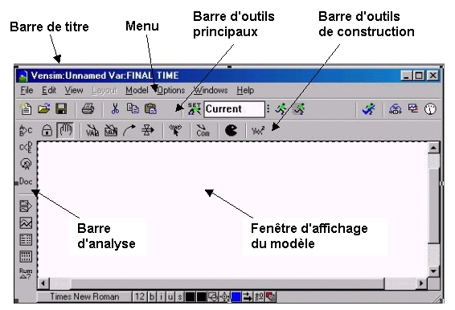

B. Construire un modèle

- Créer les éléments du modèle
Actions | icône | Commentaires
Créer un compartiment |  | Choisir l’icône et cliquer dans la fenêtre d’affichage pour créer le compartiment, le nommer.
Créer un flux |  | Choisir l’icône, cliquer une première fois pour déterminer le départ du flux et une deuxième fois pour déterminer son arrivée. Nommer le flux.
Créer une variable pour convertir les données d’un compartiment  (variable constant-auxiliary) |  | Choisir l’icône et cliquer dans la fenêtre d’affichage pour créer la variable, la nommer.  Relier le compartiment à la variable à l’aide d’une flèche  qui désigne une relation mathématique entre la variable et le compartiment (Attention au sens de la relation mathématique et donc au sens à donner à la flèche)
Ajouter une variable fantôme pour paramétrer un flux un compartiment ou une variable  (variable shadow) | 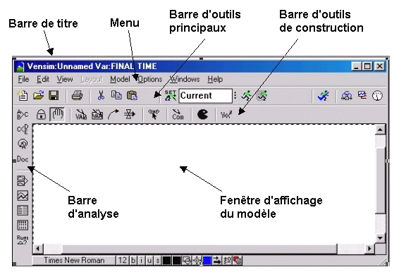 | Choisir l’icône et choisir dans la fenêtre de dialogue qui s’ouvre la variable à ajouter. Valider.  Relier la variable fantôme par une flèche en direction du flux, de la variable ou du compartiment à paramétrer. Ce lien indique que la variable fantôme s’exerce sur le flux, la variable ou le compartiment considéré.
Verrouiller les fonctions d’actions |  | … pour éviter de répéter des actions involontaires
Utiliser la gomme |  | … et comme une erreur est toujours possible…

- Paramétrer le modèle
Sélectionner l’icône : tous les éléments du modèle apparaissent en surbrillance noire tant qu'ils ne sont pas paramétrés.
Cliquer sur l’élément du modèle à paramétrer pour obtenir l’ouverture d’une fenêtre de dialogue.
  - Paramétrer un compartiment
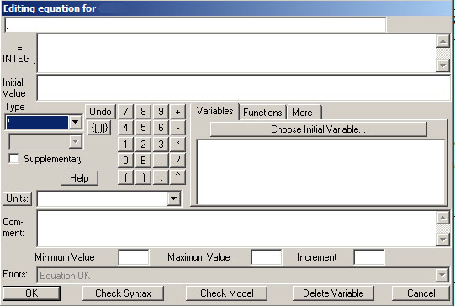
Cette fenêtre affiche le bilan des flux entrants (+ suivi du nom du flux entrant) et sortant (- suivi du nom du flux sortant)

Indiquer la valeur initiale dans le compartiment étudié

Indiquer l’unité du compartiment ou la choisir dans le menu déroulant.

  - paramétrer un flux : cas d’un flux constant ou non constant
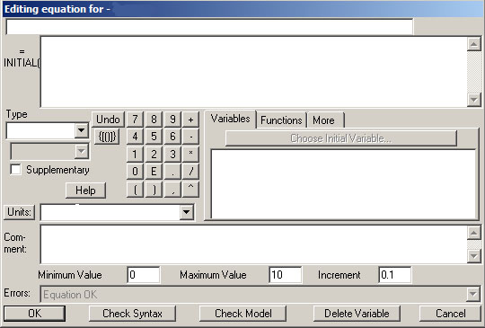
Si le flux n’est pas constant mais dépend d’une variable, il faut l’ajouter avant de paramétrer celui-ci. Celle-ci apparaîtra alors dans les variables à choisir pour paramétrer l’équation du flux.
Indiquer la valeur du flux ou l’équation du flux pour la période étudiée

Type :
- constant si le flux est constant
- auxiliary si le flux dépend d’une variable

Ecrire l’unité du flux ou la choisir dans le menu déroulant

  - paramétrer une variable :
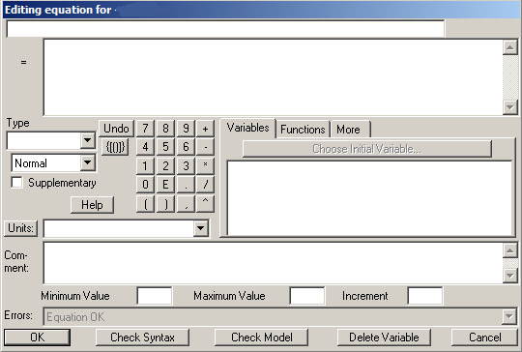
Indiquer l’unité dans laquelle sera exprimé le CO2 après conversion
Ecrire la relation mathématique existant entre la variable et le flux (tenir compte du sens de la flèche

  - Paramétrer un flux ou une variable avec des valeurs connues en fonction du temps
- Avant de paramétrer le flux, ajouter une variable fantôme « Time » et la relier par une flèche au flux ou à la variable.
- Dans la fenêtre de paramétrage :
- choisir la variable Time qui s’affiche alors dans l’équation du flux ou dans la valeur de la variable.
- pour le « Type » choisir auxiliary et au dessous with looup
- Choisir « As graph », compléter dans la fenêtre de dialogue input (temps) et output (valeur du flux ou de la variable) et valider
- Choisir l’unité du flux ou de la variable

C. Simuler

1. Lancer le calcul, faire une simulation

Cliquer sur l’icône « Superposer plusieurs scénarios »
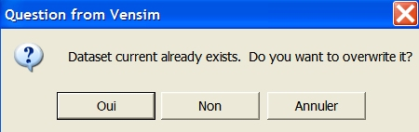
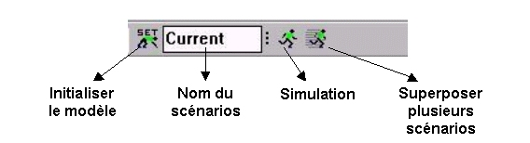
Par défaut, le calcul généré par le modèle est enregistré sous current.vdf.
Si plusieurs calculs sont effectués sous le même nom de scénario VensimPLE demande l’autorisation d’écraser le calcul précédent.
Répondre oui et la simulation génère un nouveau calcul et un nouveau fichier.
Répondre non et la simulation s’interrompt. Pour lancer une simulation, changer le nom du scénario.

2. Arrêter une simulation
Cliquer sur l’icône « stop »

D. Analyser les résultats d’une simulation
Les icônes situées dans la barre d’analyse (à gauche) permettent d’avoir accès à des éléments d’analyse et de calculs du modèle.
Permet d’identifier les relations entre les différents éléments du modèle : flux, compartiment, variables….
En cliquant sur un élément du modèle puis sur cette icône on a accès aux résultats de la simulation sous forme graphique
En cliquant sur un élément du modèle puis sur cette icône on a accès aux résultats de la simulation sous forme de tableaux en ligne ou en colonne

E. Créer des graphes
  - choisir l’icône « Control Panel »
  - Dans la fenêtre qui s’ouvre choisir l’onglet « Graphs », puis « new » et compléter :
Titre du graphe
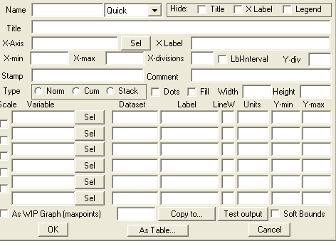
La ou les variables étudiées en fonction du temps (à choisir par la touche « sel »

Cocher la case Scale pour utiliser la même échelle pour toutes les courbes

Valider

F. Insérer un graphe dans la page

  - choisir l’icôle « input output object »
  - cliquer dans la page pour obtenir une fenêtre de dialogue
  - valider output custom graph et choisir dans le menu déroulant le graphe à afficher.

